Зеленая красавица
Скоро новый год! И какой праздник без елки. Я хочу вам показать, как с помощью инструментов программы Macromedia Flash MX можно нарисовать зеленую красавицу.

Нарисуем ветку. Выберите инструмент Карандаш со свойствами: Толщина 1, Сплошной, цвет темно-зеленый (R-0, G-40, B-0); опции Размыть. Нарисуйте ветку.

Измените свойства карандаша. (Хочу обратить ваше внимание, на то что существует Тип Заштрихованный, второй в списке, и Заштрихованый, последний в списке, выберети последний). Цвет R-0, G-50, B-0.
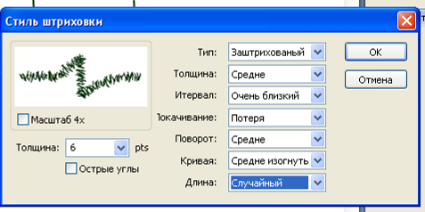
И обведите вашу ветку. Сделайте ее пушистой, обведите в 3-4 ряда.
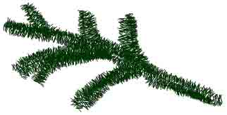
Измените цвет карандаша R-0, G-90, B-0 и обведите ветку еще раз, но уже в 2-3 ряда.
Еще раз измените цвет карандаша R-0, G-90, B-0 и обведите ветку (в 1 ряд). Сгруппируйте ее (Выделить ветку, Изменить - Группировать).

Аналогично нарисуйте еще одну ветку и тоже сгруппируйте.
Создайте новый слой (этот слой должен находится под первым слоем)
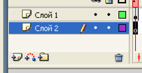
На этом слое нарисуйте ствол елки
Теперь из наших веток мы будем составлять елку
Копируйте ветки и с помощью инструмента Свободная трансформация изменяйте размер, поворачивайте и т.д. Чередуйте ветки.
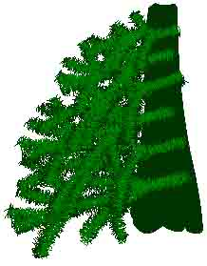
Скопируйте левую часть и отразите ее горизонтально (Изменить – Трансформировать – Перевернуть горизонтально)
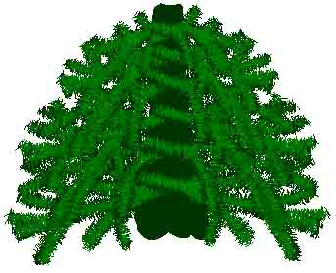
Закройте ствол ветками.
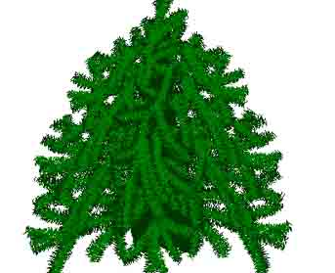

Елка готова! Можно приступать к украшению!
Желаю удачи!

